**TP MODUL 8**

PJ MODUL : MUHAMMAD FAISAL AMIR & HEKA BAGASKARA

1. Jelaskan pengertian String pada Bahasa pemrograman java!
2. Jelaskan pengertian StringBuilder? Dan pada kondisi seperti apa StringBuilder diperlukan?
3. Sebutkan dan jelaskan method atau perintah-perintah yang bisa digunakan untuk melakukan manipulasi terhadap string?
4. Jelaskan pengertian tipe data reference, dan kenapa tipe data reference penting!
5. Jelaskan perbedaan tipe data primitif dan tipe data bentukan!
6. Buatlah sebuah program untuk menginputkan data kendaraan pada garasi pribadi kalian. User menginputkan nama, nim, kelas, untuk identitas garasi kalian, kemudian menginputkan luas garasi, di dalam garasi terdapat kendaraan pribadi yang berisikan data berupa jenis kendaraan, merk kendaraan, warna kendaraan.

Contoh Program :

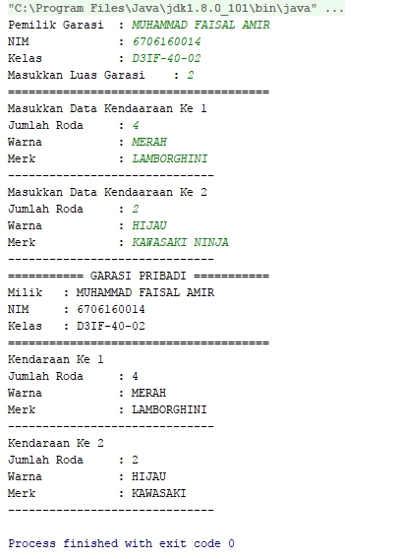

HINT :

* Nested Class, Array, Perulangan
* Deklarasi Array dengan tipe data reference ( object )
* Deklarasi object didalam perulangan kemudian insert dalam array yang sudah di deklarasi

Contoh deklarasi nested class

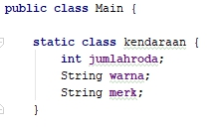

Contoh deklarasi array dengan tipe data reference



Contoh deklarasi tipe data bentukan (object)



Contoh output data dalam array tipe data referense



“Bila Kamu Tak Tahan Lelahnya Belajar, Maka Kamu akan Menanggung Perihnya Kebodohan”  
- Imam Syafie –

Tetap Semangat Dan Jangan Lupa Bahagia